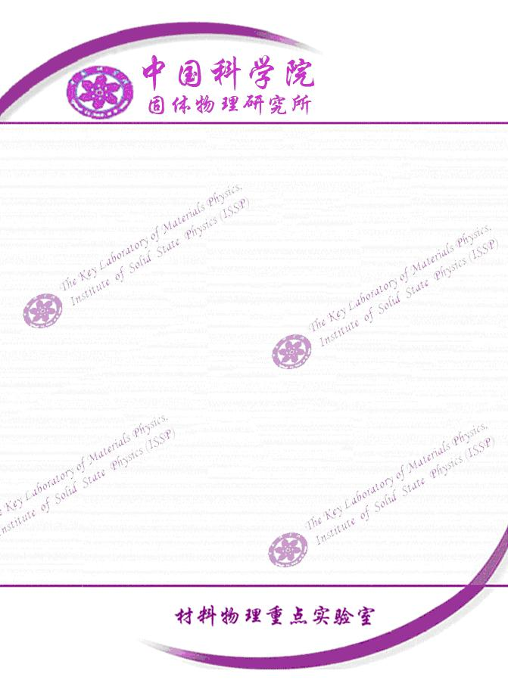

所级中心仪器与技术应用系列讲座
题 目：内耗测量原理及其应用
报 告 人：水嘉鹏 吴学邦 (中国科学院固体物理研究所)
主 持 人：宋文海
开始时间：2011年12月27日(周二)上午10:00
地 点：三号楼321房间
摘 要：
内耗与固体缺陷实验室前身为中国科学院内耗与固体缺陷重点实验室，由已故国际著名内耗研究专家葛庭燧院士于1982年领导组建，是中科院1985年批准成立的首批对外开放的实验室之一，是中国内耗研究的中心和国际内耗研究的主要基地之一，在内耗与固体缺陷的基础理论、实验方法及应用研究领域做出了许多独具特色和国际一流的工作。

本讲座主要介绍内耗实验原理、几种内耗测量仪器（液态内耗仪、薄膜内耗仪、声频内耗仪和多功能内耗仪）的工作原理及应用范围，以及在相关学科和研究领域的应用案例。欢迎广大同学和职工参加。

